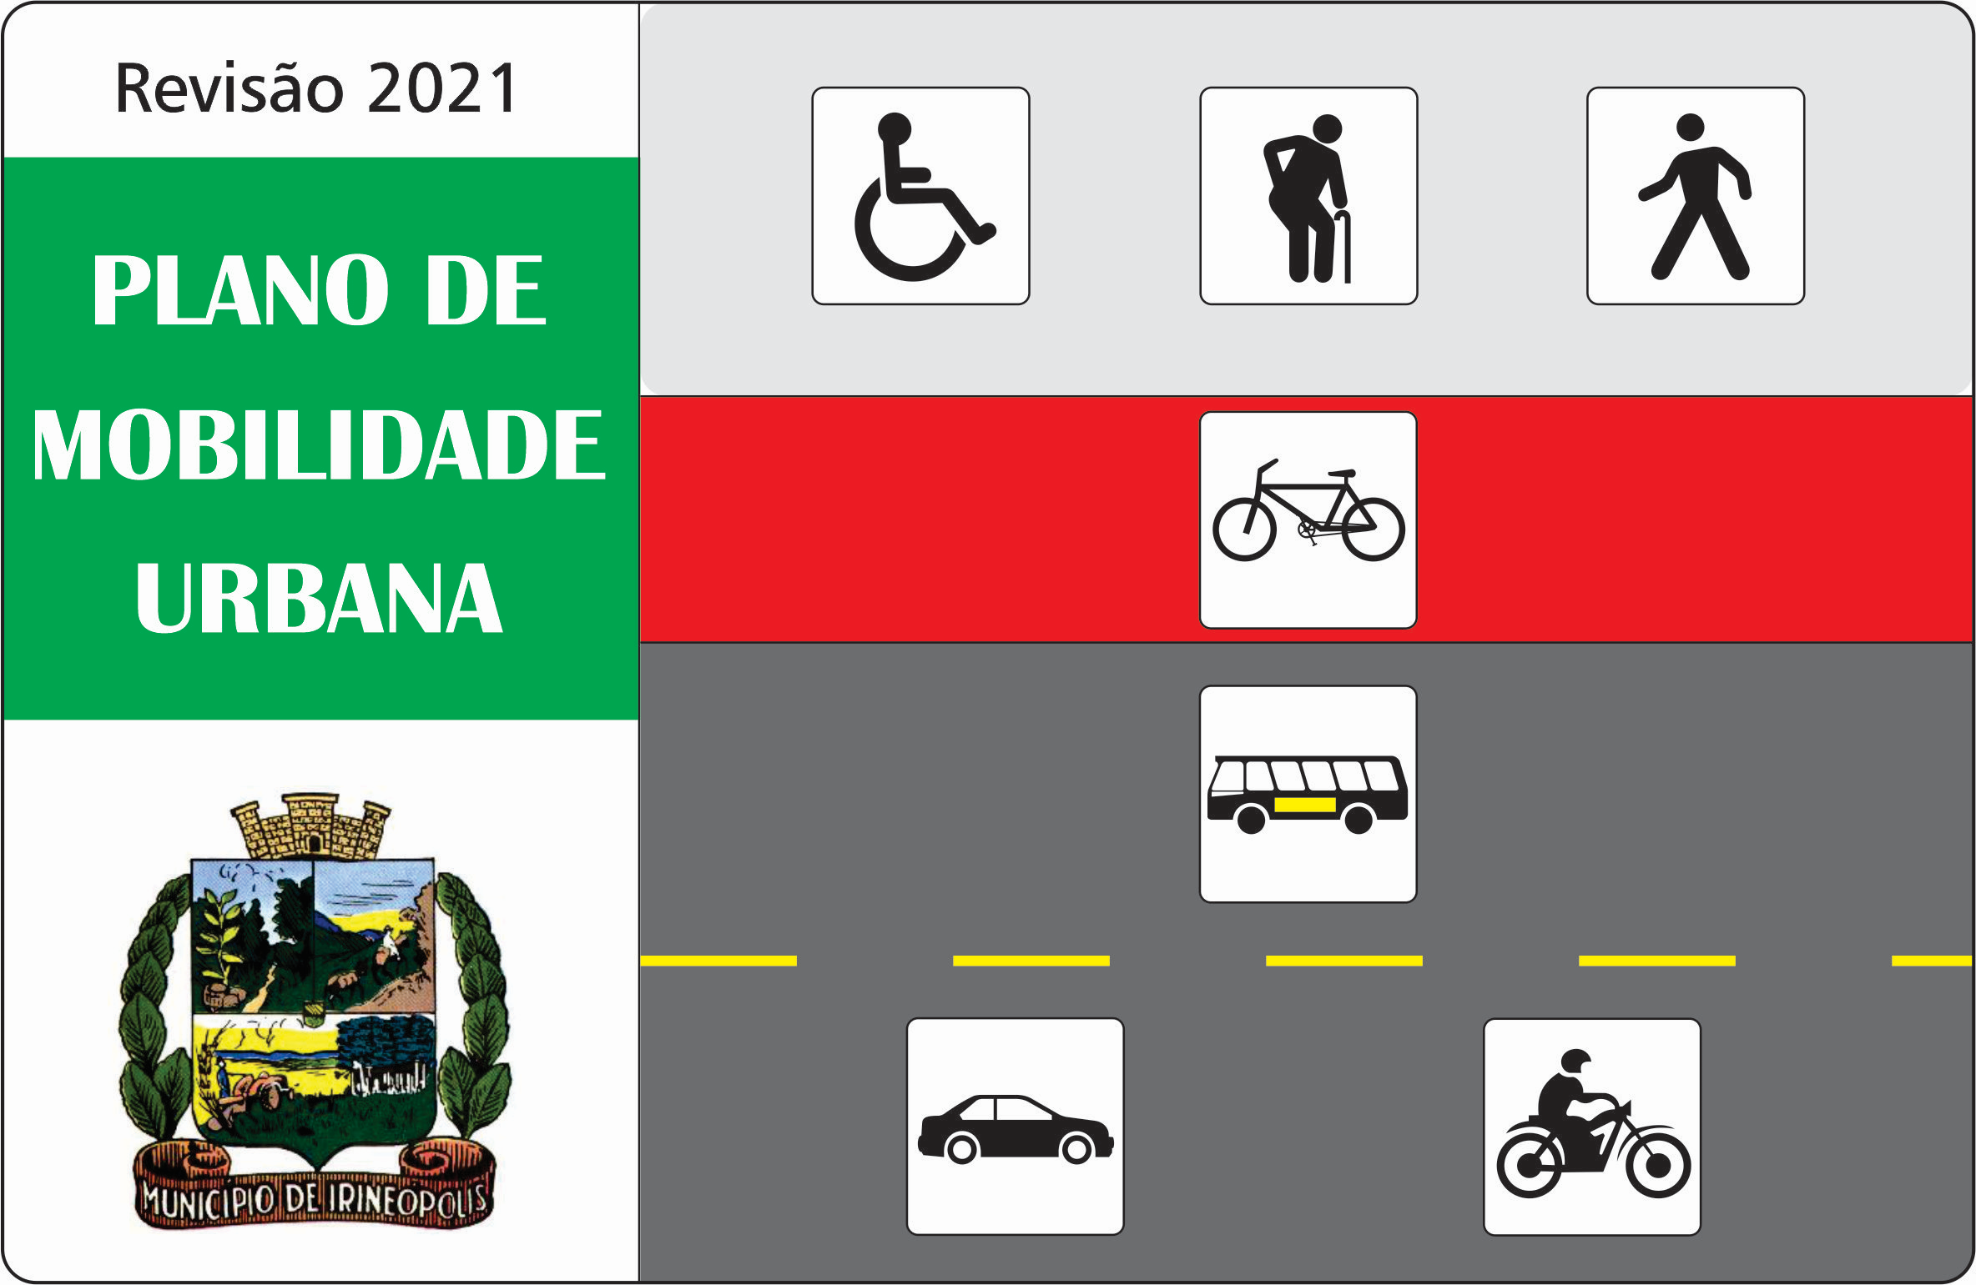

**REVISÃO 2021 DO**

**PLANO DE MOBILIDADE URBANA**

**DE IRINEÓPOLIS (SC)**

**Capítulo 02**

**LOCALIZAÇÃO E ACESSOS**

**LOCALIZAÇÃO DO MUNICÍPIO DE IRINEÓPOLIS (SC)**

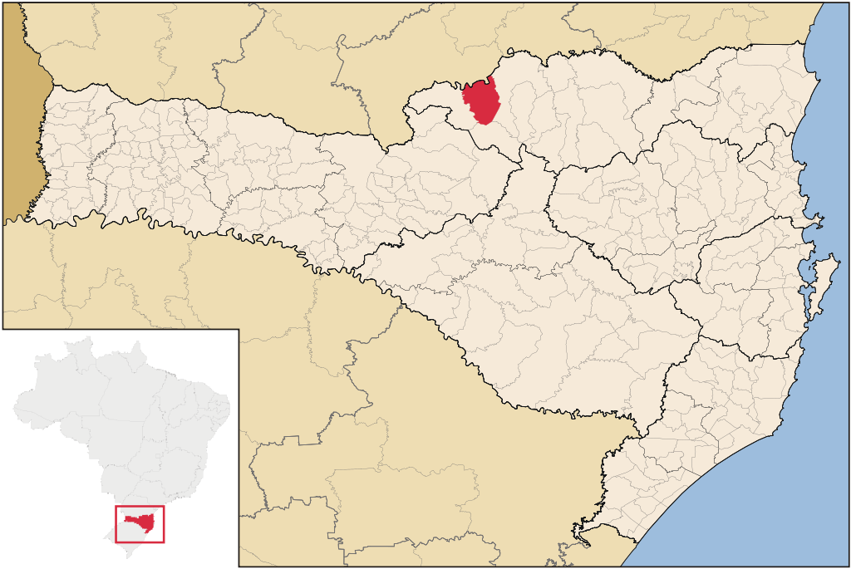

**ACESSOS**

**Situação Atual**

A área urbana do município de Irineópolis pode ser acessada pelas seguintes vias:

* Da rodovia federal BR-280/SC no km 271+600 (acesso Leste) – por acesso pavimentado em rodovia estadual (atualmente Acesso Irineópolis) com 5km de extensão. É o principal acesso da cidade e atende principalmente aos veículos com origem ou destino a Canoinhas, Mafra, Joinville e o litoral e a capital do estado de Santa Catarina (no sentido Leste) e para Porto União e BR-153 para os estados do Paraná e Rio Grande do Sul (no sentido Oeste). Tem sua chegada à cidade na Avenida 22 de Julho.
* Da rodovia federal BR-280/SC no km 275+800 (acesso Oeste) – por acesso pavimentado em rodovia municipal (Rodovia Municipal João de Paula Cubas) com 5km de extensão. É o acesso da cidade que atende principalmente aos veículos com origem ou destino a Porto União e ao Oeste do estado de Santa Catarina. Tem sua chegada à Rua Bahia.
* Do Distrito de Poço Preto – por acesso em revestimento primário em rodovia municipal (IRE-010) com 12 km de extensão. Tem sua chegada à Rua Minas Gerais.
* Do município de Paula Freitas no estado do Paraná – por balsa que transpõe o Rio Iguaçu. Tem sua chegada à Rua Ceará no Bairro Valões.

O Distrito de Poço Preto pode ser acessado pelas seguintes vias:

* Da rodovia federal BR-280/SC no km 286+000 (acesso Leste) – por acesso em revestimento primário com cerca de 300m. O acesso tem sinalização indicativa na rodovia. Tem sua chegada à Rua Mafra.
* Da rodovia federal BR-280/SC no km 286+500 (acesso Oeste) – por acesso em revestimento primário com cerca de 500m. O acesso não tem sinalização indicativa na rodovia. Tem sua chegada na interseção da Rua Caçador com a Rua Joinville.
* Da sede do município de Irineópolis – por acesso em revestimento primário em rodovia municipal (IRE-010) com 12 km de extensão. Tem sua chegada na interseção da Rua Joinville com a Rua Blumenau.

Os acessos estão representados na Prancha 01.

O município de Irineópolis tem uma grande área territorial com diversas comunidades espalhadas pelo município interligadas por estradas municipais.

O município de Irineópolis tem, devidamente indicadas na BR-280/SC, acessos às seguintes localidades:

* Aparecida dos Pardos.
* km 18.
* km 20.
* Rio Preto.
* Colônia Litikoski.
* Felipe Schmidt.
* km 8, km 13, km 16, km 18 e km 20.
* São Sebastião do Bom Retiro.
* Cerealista.
* Colônia Escada.
* Serra Grande.
* Campo do Meio.
* Vila Nova.
* Pousadas.

**Propostas**

Quanto aos acessos da sede do município e do Distrito de Poço Preto temos as seguintes recomendações:

* Solicitar ao DNIT uma melhoria da sinalização indicativa do acesso na rodovia federal BR-280/SC no acesso Oeste da sede do município.
* Solicitar a SIE uma melhoria na pavimentação e na sinalização de segurança viária no acesso Leste (principal acesso da cidade).
* Solicitar a SIE a implantação de uma ciclovia na lateral da pista, do Portal de acesso até a Avenida 22 de Julho.
* Manter e conservar o pavimento e a sinalização de segurança viária no acesso Oeste (Rodovia Municipal João de Paula Cubas).
* Manter condições de trafegabilidade na rodovia municipal IRE-010 de ligação com o Distrito de Poço Preto.
* Solicitar ao DNIT a implantação de sinalização indicativa na rodovia federal BR-280/SC do acesso Oeste do Distrito de Poço Preto (km 286+500).

Quanto aos acessos às comunidades do interior temos as seguintes recomendações:

* Manter condições de trafegabilidade nas rodovias municipais de acesso e ligações para as comunidades do interior.
* Desenvolver um projeto de sinalização indicativa direcional nas estradas do interior com sinais (placas) de baixo custo e compatíveis com a baixa velocidade das estradas e indicando distâncias às comunidades e as direções nas bifurcações.